Tisková zpráva
Praha 11. června 2010

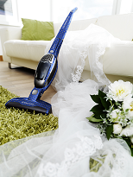
Electrolux se připojuje k oslavě švédské královské svatby

Za účelem oslavit svatbu švédské korunní princezny Victorie s Danielem Westlingem vytvořila společnost Electrolux nový designový koncept „Švédských korunek“. Electrolux vybral některé ze svých nejlepších a nejpopulárnějších produktů a pokryl je celosvětově velmi známým modrožlutým emblémem tří korunek.

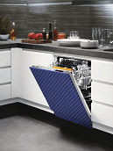
Ten stvořila pro švédské účastníky letních olympijských her v Mnichově 1972 designérka Wanja Djanaieffovou. Ta se narodila v roce 1941 a je bývalou šéfkou designu exkluzivního švédského řetězce obchodních domů NK a profesorkou textilního designu na univerzitě v Konstfacku. „Je skvělé, že se Electrolux rozhodl využít můj vzor tímto způsobem,“ těší Djanaieffovou.

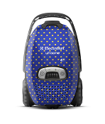
Společnost Electrolux vybrala své populární vysavače Ergorapido a UltraOne, myčku nádobí RealLife a kombinovanou ledničku Source & Glacier. Tyto produkty byly pokryty populárním retro vzorem – žlutými korunkami na modrém poli. „Tímto způsobem chceme oslavit královskou svatbu a ukázat, že Electrolux je společností, kombinující inovativní produkty s tradicí skandinávského designu,“ říká Henrik Otto, šéf globálního designu Electroluxu.

Výtěžek dražby půjde na charitu

Modrožlutý vysavač UltraOne bude vyroben jen v jednom exempláři, který pak bude vydražen na aukční stránce eBay. Získané peníze poputují na Fond korunní princezny Victorie, který pomáhá organizovat volnočasové aktivity pro mladé invalidní lidi.

Společnost navíc věnovala značnou finanční částku fondu, který u příležitosti svatby propaguje dobrý zdravotní stav a bojuje proti sociálnímu vyloučení některých dětí a mladistvých ve Švédsku.
O produktech:

UltraOne byl nedávno v nezávislém testu Občanského sdružení spotřebitelů TEST opětovně vyhlášen nejlepším vysavačem. UltraOne mezi dvacítkou přístrojů jako jediný získal hodnocení „velmi dobře“ ve skupině zkoušek odstraňování prachu.
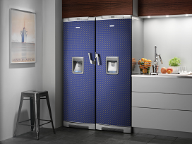
Ergorapido je stylovou ikonou Electroluxu, zákazníci po celém světě si pochvalují pestrý výběr barev tohoto unikátního bateriového vysavače, který je neustále při ruce.

RealLife je nejpřizpůsobivější myčkou na světě, zajistí bezproblémové umytí i těch největších hrnců a pánví. Vnitřní uspořádání nabízí o 10 litrů větší prostor než u ostatních myček stejné velikosti, přitom dokáže ušetřit ještě více vody a energie.

Source & Glacier je lednička kombinovaná s mrazákem. Lednička má ve svých dveřích vždy připravenou perlivou vodu, takže už se nemusíte tahat s těžkými baleními vody. Mrazák vám pak poskytne led přímo ze svých dvířek.

Skupina Electrolux každoročně prodá více než 40 milionů produktů zákazníkům ve 150 zemích, je celosvětovým favoritem v oblasti domácích spotřebičů a zařízení pro profesionální využití. Společnost se zaměřuje na inovace, které jsou podle představ spotřebitelů promyšleně navrženy, aby vyhověly skutečným potřebám zákazníků a profesionálů. Mezi výrobky společnosti Electrolux patří ledničky, myčky nádobí, pračky, vysavače a sporáky prodávané pod váženými značkami, jako je Electrolux, AEG-Electrolux, Eureka a Frigidaire. V roce 2009 měla společnost Electrolux obrat 109 miliard SEK a 51 000 zaměstnanců. Pro více informací navštivte www.electrolux.com/press a www.electrolux.com/news.

Bližší informace Vám poskytne:
Tomáš Fliegl, PLEON Impact, tel. 222 540 147-8, fax: 222 540 836,
e-mail: tomas.fliegl@pleon-impact.cz
Electrolux Press Hotline +46 8 657 65 07

Navštívit můžete také tiskové středisko: http://newsroom.electrolux.com/cz/

